**Rapport : Application réservation**

**1. Introduction.**

Ce projet web consiste à créer un site internet permettant d’effectuer une réservation pour un voyage. Lors de la navigation, les données entrées par l’utilisateur doivent être gardées en session pour être affichées lors d’un retour à la page précédente par exemple.  
L’application doit utiliser le design pattern MVC, nous avons donc une application orientée objet avec un modèle, des vues et un contrôleur qui gère la navigation sur les différentes pages web.   
Le site doit également être relié à une base de données permettant à l’administrateur de voir la liste des réservations et ainsi pouvoir en supprimer ou en éditer. Un deuxième contrôleur a donc été créé pour cette gestion de base de données.

**2. Fonctionnement de l’application.**

**2.1 Généralités.**

L’application est structurée en 4 parties, pour correspondre au design pattern MVC. Nous avons tout d’abord le modèle (information.php) qui permet de créer un objet réservation (appelé info dans le code). Ce modèle contiendra une série de méthode lui permettant de récupérer des valeurs et les mettre à jour. Ensuite, nous avons les différentes vues (pages web) qui présentent les données au client en les demandant au modèle.  
Enfin, nous avons les contrôleurs, nous en avons deux dans notre cas, un pour la gestion du site en tant que client (Controler.php) et l’autre pour l’administrateur. Ces contrôleurs sont au centre de l’application car ce sont eux qui analysent les requêtes du client et coordonnent la mise à jour des données du modèle ainsi que l’affichage des vues adéquates. Ils utilisent tous deux le modèle « information.php ».

**2.2 Analyse de la partie client.**

Nous allons maintenant nous intéresser plus précisément au fonctionnement du contrôleur utilisé lors de l’utilisation du site par un client voulant réserver un voyage.  
Tout d’abord, pour se connecter au site, l’utilisateur entre dans l’url « Controler.php », la navigation entre les vues se fait automatiquement par la suite, tout l’intérêt d’un contrôleur.   
Il faut tout d’abord lancer une session, étant donné que nous avons deux contrôleurs et qu’ils ont tous deux besoin qu’une session soit lancée, nous vérifions tout d’abord si une n’est pas déjà lancée. On récupère l’objet $info de la session s’il existe, sinon on le crée. Pour savoir quelle page est à *include,* on vérifie à chaque fois quel bouton a été appuyé avec !empty($_POST(‘nom du bouton’)).

La 1ère page par défaut est la page d’accueil (homepage.php) où l’on entre la destination, le nombre de places et si on désire une assurance annulation ou non. Lorsque l’utilisateur a bien entré les données et appuie sur « suivant », le contrôleur enregistre ces données en session. Il va donc pouvoir les afficher sur cette même page par la suite, par exemple $info->getDestination() permet de récupérer la destination qui a été précédemment enregistrée dans $info. Si l’utilisateur a fait une erreur d’encodage, on affiche une erreur (homepageError).

Nous sommes maintenant sur la 2ème page (detail.php), celle-ci permet d’entrer le nom et l’âge de chaque voyageur. Si l’utilisateur fait une erreur d’encodage, on affiche également une erreur.   
Le contrôleur se charge à nouveau d’enregistrer les différents noms et âges. S’il n’y a pas d’erreur, on affiche la 3ème page (summary.php) qui récapitule tout simplement toutes les informations entrées précédemment et ainsi demander à l’utilisateur de confirmer ou non sa réservation.

Lorsque l’utilisateur confirme sa réservation, la dernière page (confirmation.php) apparait. On peut y voir le montant total du voyage. Lors de cette étape, nous allons également enregistrer cette réservation dans la base de données pour pouvoir ensuite l’afficher dans la liste des réservations. Pour se faire, on se connecte donc d’abord à la base de données (reservationbd) qui a été précédemment créée dans phpmyadmin. On écrit les valeurs enregistrées en session dans les tables « reservationinfo » et  « passenger ». Ensuite, il y a la partie d’édition mais nous y reviendrons dans la section suivante du rapport.

Le bouton « Annuler » permet de revenir à la page d’accueil et de supprimer toutes les valeurs enregistrées dans la session. Il y a également les différents boutons « précédent » qui affichent la page précédente correspondante.

**2.3 Analyse de la partie administrateur.**

En tant qu’administrateur il est possible d’accéder à la liste des réservations et de pouvoir en supprimer ou en éditer. Pour accéder à l’application en tant qu’administrateur, il faut entrer « DBControler.php » dans l’URL. Vous l’aurez compris, c’est ce deuxième contrôleur qui gère donc toute cette partie.

En premier lieu la liste des réservations s’affiche, jetons un coup d’œil à « ListeReservation.php ». On remarque que pour afficher les réservations, on se connecte à la base de données et on récupère les informations dont on a besoin.

Sur cette page se trouve les boutons « supprimer » et « éditer », comme leurs noms l’indiquent, le premier permet de supprimer une réservation et le second la modifie. Lorsqu’on clique sur un de ces boutons, une action s’exécute dans le contrôleur de la base de données.

Si l’administrateur supprime, on efface les données de cette réservation de la base de données (dans les 2 tables). S’il édite, on récupère les infos de cette réservation, les enregistrer en session et on renvoie vers « Controler.php ». Ceci va permettre à l’administrateur d’éditer en utilisant le même formulaire que lors de la création, sauf qu’ici les données de la réservation seront déjà encodées et il suffira de modifier celles souhaitées. À noter qu’on enregistre l’ID correspondant à la réservation avec setIDedition() pour nous permettre de le récupérer dans « Controler.php ».Dans celui-ci, il y a également la condition if($info->getIDedition() == 0) , celle-ci permet de passer par la section d’édition plutôt que celle de création du contrôleur client. On ne réécrit donc pas la réservation une seconde fois mais on ne fait bien que l’éditer. L’administrateur peut également ajouter une réservation, ce qui renvoie simplement vers le formulaire de création client.

**3. Diagramme de séquence.**

Voici un diagramme de séquence expliquant de manière générale la structure de l’application. Pour ne pas surcharger le diagramme, des éléments du code n’ont pas été représentés comme par exemple la possibilité d’annuler la réservation ou de retourner à la page précédente entre chaque validation. Il y a bien évidement une boucle lors d’une erreur d’encodage. On vérifie si une session a été créée avant de start et on récupère l’objet info s’il existe, sinon on le crée. Voici les éléments importants qui n’ont pas été représentés.

**1. Diagramme de séquence : Partie client.**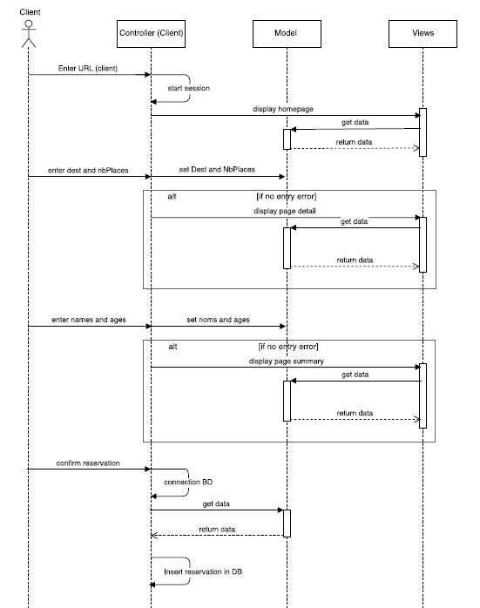

**2. Diagramme de séquence : Partie administrateur.**

**C:\Users\valentin\Downloads\Untitled Diagram (1).png**

**4. Les vues en fonctionnement normal et erroné.**

**4.1 Fonctionnement normal : client.**

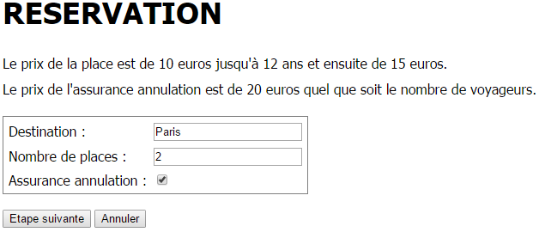

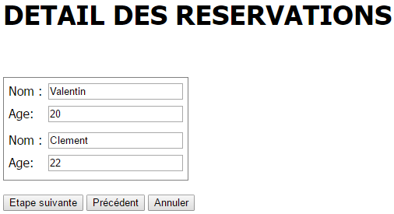

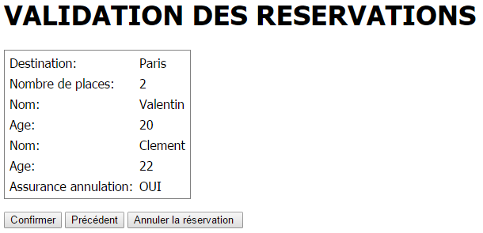

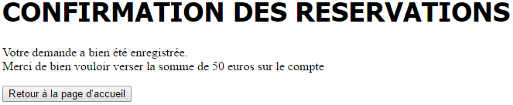

**4.2 Fonctionnement normal : admin.**

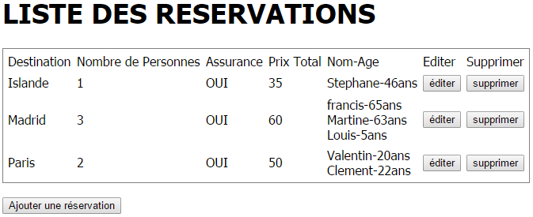

Lorsqu’on supprime, cela enlève une ligne du tableau.  
Lorsqu’on édite, on va au fonctionnement normal client avec les données récupérées.

**4.3 Fonctionnement erroné : client.**

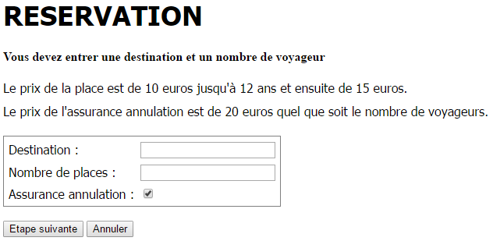

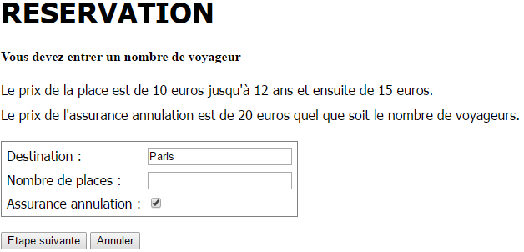

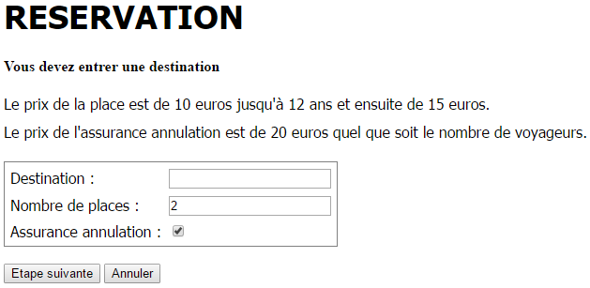

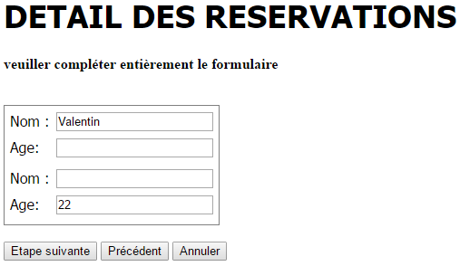

**Aucune erreur d’encodage possible pour la partie administrateur.**

**5. Les scripts.**

Voici les différents scripts de l’application. Pour une meilleure lisibilité vous trouverez ces scripts sur github : https://github.com/LemenuValentin/Reservation

**Controler.php**

<?php

**include_once**('information.php');

//start a session if none was started

**if**(!**isset**($_SESSION['info']))

{

**session_start**();

}

#retrieve a session if one exists, else create a new object info

**if** (**isset**($_SESSION["info"])&& !**empty**($_SESSION['info']))

{

$info = unserialize($_SESSION['info']);

}

**else**

{

$info = **new** info();

}

//when press "Etape suivante" in homepage : Go to page 2 in detail if a destination, the nbrPlaces is given.

//set all data in info

**if**(!**empty**($_POST['go_to_detail']))

{

$info->setDestination($_POST['Destination']);

$info->setNbPlaces($_POST['NbPlaces']);

**if** (**isset**($_POST['insurance']))

{

$info->setCheckbox('checked');

}

**else**

{

$info->setCheckbox('');

}

//if an entry is empty, we stay on homepage and display an error on this page

**if** ($info->homepageError() == "Veuillez compléter le formulaire")

{

**include**("detail.php");

}

**else**

{

**include** ("homepage.php");

}

}

//go back to homepage if "Précédent" is pressed

**if** (!**empty**($_POST["back_to_homepage"]))

{

**include**("homepage.php");

}

//in page Detail, save names and ages (arrays) and then go to page "summary" if 'Etape suivante' is pressed

**if** (!**empty**($_POST["go_to_resume"]))

{

$info->setAge($_POST['ages']);

$info->setName($_POST['names']);

**if** ($info->detailError() == '')

{

**include**("summary.php");

}

**else**

{

**include**("detail.php");

}

}

//if 'précédent' is pressed, go back to detail's page

**if** (!**empty**($_POST["back_to_detail"]))

{

**include**('detail.php');

}

//if "Annuler" is pressed, we go to homepage and delete the session

**if** (!**empty**($_POST["cancel"]))

{

session_destroy();

**unset**($info);

**include**("homepage.php");

}

//if "confirmer" is pressed, we go to page confirmation

//save all data in the database

**if** (!**empty**($_POST["go_to_confirmation"]))

{

**include**("confirmation.php");

//connection to DB

$mysqli = **new** mysqli('localhost','root','','reservationbd');

**if** ($mysqli->connect_errno)

{

**echo** 'Connection to DB failed'.$mysqli->connect_error;

}

//get info

$Destination = $info->getDestination();

$NbPlaces = $info->getNbPlaces();

$Insurance = $info->getInsurance();

$Price = $info->Price();

//NEW RESERVATION

//Do not insert a new reservation in database if it's an edition of the administrator

//getIDedition return the ID of the reservation which is edited by the admin

//If it's a client reservation -> save destination, the number of places, Insurance and the price in the DB

**if**($info->getIDedition() == 0)

{

$request = "INSERT INTO reservationbd.reservationinfo(Destination,NbPlaces,Insurance,Price)

VALUES('**$Destination**','**$NbPlaces**','**$Insurance**','**$Price**')";

**if**($mysqli->query($request) === **TRUE**)

{

$id_res = $mysqli->insert_id;

}

**else**

{

**echo** "Error inserting record: ".$mysqli->error;

}

//save the name and age of all travelers in DB

**for**($i = 0; $i < $info->getNbPlaces(); $i++)

{

$name = $info->getName()[$i];

$age = $info->getAge()[$i];

$request = "INSERT INTO reservationbd.passenger(Name,Age, IDres) VALUES('**$name**','**$age**','**$id_res**')";

**if**($mysqli->query($request) === **TRUE**)

{

$id_insert = $mysqli->insert_id;

}

**else**

{

**echo** "Error inserting record: ".$mysqli->error;

}

}

}

//EDITION

//If it's the admin who edits a reservation

**else**

{

$dest = $info->getDestination();

$Places = $info->getNbPlaces();

$Insurance = $info->getInsurance();

$Price = $info->Price();

$ID = $info->getIDedition();

//Update the database : destination, number of places, insurance and price

$request3 = "UPDATE reservationbd.reservationinfo SET Destination = '**$dest**', NbPlaces = '**$Places**', Insurance = '**$Insurance**', Price = '**$Price**' WHERE IDres= '**$ID**'";

**if**($mysqli->query($request3) === **TRUE**)

{

$id_insert = $mysqli->insert_id;

}

**else**

{

**echo** "Error inserting record: ".$mysqli->error;

}

//Edit name and age of travelers

// 1) delete travelers's info to create a new to edit

$delPassenger = 'DELETE FROM passenger WHERE IDres='.$ID;

**if**($mysqli->query($delPassenger) === **TRUE**)

{

$id_insert = $mysqli->insert_id;

}

**else**

{

**echo** "Error inserting record: ".$mysqli->error;

}

// 2) Insert new travelers's info in the DB

$ArrayName = $info->getName();

$ArrayAge = $info->getAge();

**for**($i = 0; $i < $info->getNbPlaces() ; $i++)

{

$name = $ArrayName[$i];

$age = $ArrayAge[$i];

$editPassenger = "INSERT INTO reservationbd.passenger(Name,Age, IDres) VALUES('**$name**','**$age**','**$ID**')";

**if**($mysqli->query($editPassenger) === **TRUE**)

{

$id_insert = $mysqli->insert_id;

}

**else**

{

**echo** "Error inserting record: ".$mysqli->error;

}

}

}

}

//Save info in session

**if** (**isset**($info))

{

$_SESSION['info'] = serialize($info);

}

//if nothing has been given we are in homepage

**if**(**empty**($_POST['NbPlaces']) && **empty**($_POST["Destination"]) && **empty**($_POST['NbPlaces'])

&& **empty**($_POST["back_to_resume"]) && **empty**($_POST["go_to_detail"]) && **empty**($_POST["back_to_homepage"])

&& **empty**($_POST["back_to_detail"]) && **empty**($_POST["go_to_resume"]) && **empty**($_POST["go_to_confirmation"])

&& **empty**($_POST["cancel"]))

{

**include_once**("homepage.php");

}

?>

**DBControler.php**

<?php

**include_once**('information.php');

//start a session if none was started

**if**(!**isset**($_SESSION['info']))

{

**session_start**();

}

//connection to the database

$mysqli = **new** mysqli('localhost','root','','reservationbd');

**if** ($mysqli->connect_errno)

{

**echo** 'Connection to DB failed'.$mysqli->connect_error;

}

//read the DB

$query = "SELECT * FROM reservationinfo";

$result = $mysqli->query($query);

**while**($data = $result->fetch_assoc())

{

$edit = 'edit'.$data['IDres'];

$delete = 'delete'.$data['IDres'];

//delete a reservation

**if**(**isset**($_POST[$delete]) && !**empty**($_POST[$delete]))

{

$request1 = 'DELETE FROM passenger WHERE IDres='.$data['IDres'];

$request2 = 'DELETE FROM reservationinfo WHERE IDres='.$data['IDres'];

**if**($mysqli->query($request1) === **TRUE**)

{

$id_insert = $mysqli->insert_id;

}

**else**

{

**echo** "Error inserting record: ".$mysqli->error;

}

**if**($mysqli->query($request2) === **TRUE**)

{

$id_insert = $mysqli->insert_id;

}

**else**

{

**echo** "Error inserting record: ".$mysqli->error;

}

**include**("ListeReservation.php");

}

//Edit a reservation

**elseif**(**isset**($_POST[$edit]) && !**empty**($_POST[$edit]))

{

//create a new info

$info = **new** info();

$_SESSION['info'] = $info;

//Read in DB to set informations of the reservation we are editing

//1) set destination, number of places, insurance (in reservationinfo table)

$info->setDestination($data['Destination']);

$info->setNbPlaces($data['NbPlaces']);

**if** ($data['Insurance'] == 'OUI')

{

$info->setCheckbox('checked');

}

**else**

{

$info->setCheckbox('');

}

//2) set name and age of travelers (in passenger table)

$person_query = 'SELECT * FROM passenger WHERE '.$data['IDres'].' = passenger.IDres;';

$person_result = $mysqli->query($person_query);

$names = **array**();

$ages = **array**();

**while** ($row_person = $person_result->fetch_assoc())

{

$names[] = $row_person['Name'];

$ages[] = $row_person['Age'];

}

$info->setName($names);

$info->setAge($ages);

$info->setIDedition($data['IDres']);

//save informations in session

$_SESSION['info'] = serialize($info);

**include_once**('Controler.php');

}

}

**if** (!**empty**($_POST['add']))

{

**include_once** ('Controler.php');

}

**elseif**(**empty**($_POST['add']))

{

**include_once**('ListeReservation.php');

}

?>

**Information.php**

<?php

**class** info

{

**private** $Destination;

**private** $NbPlaces;

**private** $names;

**private** $ages;

**private** $insurance;

**private** $checkbox;

**private** $totalprice;

**private** $Price;

**private** $IDedition;

**public** **function** **__construct**($Destination ="", $NbPlaces="", $names= [], $ages= [])

{

$this->Destination = $Destination;

$this->NbPlaces = $NbPlaces;

$this->names = $names;

$this->ages = $ages;

$this->totalprice = 0;

$this->IDedition = 0;

}

//get the destination

**public** **function** getDestination()

{

**return** $this->Destination;

}

//set the destination

**public** **function** setDestination($new_destination)

{

$this->Destination = $new_destination;

}

//get the number of traveler

**public** **function** getNbPlaces()

{

**return** $this->NbPlaces;

}

//set the number of traveler

**public** **function** setNbPlaces($new_places)

{

$this->NbPlaces = $new_places;

}

//get the checkbox value

**public** **function** getCheckbox()

{

**return** $this->checkbox;

}

//set checkbox value -> 'checked' if the check box is checked in homepage

**public** **function** setCheckbox($new_value)

{

**if** ($new_value == 'checked')

{

$this->checkbox = 'checked';

}

**else**

{

$this->checkbox = '';

}

}

//return 'OUI' if the insurance's checkbox is checked, else return 'NON'

**public** **function** getInsurance()

{

**if** ($this->checkbox == 'checked')

{

**return** 'OUI';

}

**else**

{

**return** 'NON';

}

}

//get an array of all traveler's name

**public** **function** getName()

{

//if the input is empty, add ''

**while** (**count**($this->names) < $this->NbPlaces)

{

**array_push**($this->names, "");

}

**return** $this->names;

}

//set the name's array

**public** **function** setName($new_name)

{

$this->names = $new_name;

}

//get an array of all traverlet's age

**public** **function** getAge()

{

//if the input is empty, add ''

**while** (**count**($this->ages) < $this->NbPlaces)

{

**array_push**($this->ages, "");

}

**return** $this->ages;

}

//set the age's array

**public** **function** setAge($new_age)

{

$this->ages = $new_age;

}

//set the price

**public** **function** setPrice($new_price)

{

$this->Price = $new_price;

}

//compute and get the price

**public** **function** getPrice()

{

$totalprice = 0;

**foreach** ($this->ages **as** $ages)

{

**if** ($ages <= 12)

{

$this->totalprice += 10;

}

**else**

{

$this->totalprice += 15;

}

}

**if** ($this->checkbox == 'checked')

{

**return** $this->totalprice + 20;

}

**else**

{

**return** $this->totalprice + 0;

}

}

//get the price for the database

**public** **function** Price()

{

$price = $this->totalprice;

**if** ($this->checkbox == 'checked')

{

$price += 20;

**return** $price;

}

**else**

{

$price += 0;

**return** $price;

}

}

//set the error warning for the homepage

**public** **function** homepageError()

{

**if**(($this->Destination == "") && ($this->NbPlaces == ""))

{

**return** "Vous devez entrer une destination et un nombre de voyageur";

}

**elseif**($this->Destination == "")

{

**return** "Vous devez entrer une destination";

}

**elseif**($this->NbPlaces == "")

{

**return** "Vous devez entrer un nombre de voyageur";

}

**else**

{

**return** "Veuillez compléter le formulaire";

}

}

//set the error warning for the detail page

**public** **function** detailError()

{

**if**(in_array("",$this->names) || in_array("",$this->ages))

{

**return** "veuiller compléter entièrement le formulaire";

}

**else**

{

**return** '';

}

}

//register the id used in the database

**public** **function** setIDedition($new_id)

{

$this->IDedition = $new_id;

}

//get the id used in the database

**public** **function** getIDedition()

{

**return** $this->IDedition;

}

}

?>

**Homepage.php**

<!DOCTYPE html>

<html>

<head>

<meta charset=**"utf-8"** />

<title>**Reservation**</title>

<link rel=**'stylesheet'** type=**'text/css'** href=**'style.css'** />

</head>

<body>

<h1>**RESERVATION**</h1>

<b><div class=**"warning"**><?php **if**(**isset**($info)

&& !**empty**($_POST['go_to_detail'])) **echo** $info->homepageError();?></div></b>

<p> **Le prix de la place est de 10 euros jusqu'à 12 ans et ensuite de 15 euros.**<br>

**Le prix de l'assurance annulation est de 20 euros quel que soit le nombre de voyageurs.**

</p>

<table>

<form method=**"post"** action=**"Controler.php"**>

<tr>

<td>**Destination :** </td><td><input type=**"text"** name=**"Destination"**

value=**'**<?php **if**(**isset**($info)) **echo** $info->getDestination(); ?>**'**/></td>

</tr>

<tr>

<td>**Nombre de places :** </td><td><input type=**"number"** name=**"NbPlaces"**

value=**'**<?php **if**(**isset**($info)) **echo** $info->getNbPlaces();?>**'** /></td>

</tr>

<tr>

<td>**Assurance annulation :** </td><td><input type=**"checkbox"** name=**"insurance"**

value=**"**<?php **if**(**isset**($info)) **echo** $info->getCheckbox()?>**"** checked /><br></td>

</tr>

</table><br>

<input type=**'submit'** name =**"go_to_detail"** value= **"Etape suivante"** />

<input type=**'submit'** name =**'cancel'** value=**'Annuler'** />

</form>

</body>

</html>

**Detail.php**

<!DOCTYPE html>

<html>

<head>

<meta charset=**"utf-8"** />

<title>**Reservation**</title>

<link href=**'style.css'** type=**'text/css'** rel=**'stylesheet'** />

</head>

<body>

<h1>**DETAIL DES RESERVATIONS**</h1>

<b><div class=**"warning"**><?php **if**(**isset**($info)) **echo** $info->detailError();?></div></b>

<table>

<form method =**"post"** action= **"Controler.php"**>

<?php

$affichage = "";

**for**($i = 0; $i < $info->getNbPlaces() ; $i++)

{

$affichage .= "<br><tr>

<td>Nom : </td><td><input type='text' name='names[]' value='".$info->getName()[$i]."' ></td>

</tr>

<tr>

<td>Age: </td><td><input type='number' name='ages[]' value='".$info->getAge()[$i]."'></td>

</tr>

<tr>";

}

**echo** "**$affichage**";

?>

</table><br>

<input type=**'submit'** value=**'Etape suivante'** name=**'go_to_resume'** />

<input type=**'submit'** value=**'Précédent'** name=**"back_to_homepage"** />

<input type=**'submit'** value=**'Annuler'** name=**"cancel"** />

</form>

</body>

</html>

**Summary.php**

<!DOCTYPE html>

<html>

<head>

<title>**Reservation**</title>

<link rel=**"stylesheet"** type=**"text/css"** href=**"style.css"**>

</head>

<body>

<h1>**VALIDATION DES RESERVATIONS**</h1>

<form method=**"post"** action=**"Controler.php"**>

<table>

<tr>

<td>**Destination:**</td>

<td><?php **echo** $info->getDestination(); ?></td>

</tr>

<tr>

<td>**Nombre de places:**</td>

<td><?php **echo** $info->getNbPlaces();?></td>

</tr>

<?php

**for** ($i = 0; $i <$info->getNbPlaces(); $i++)

{

**echo**'

<tr>

<td>Nom:</td>

<td> '.$info->getName()[$i].' </td>

</tr>

<tr>

<td>Age:</td>

<td> '.$info->getAge()[$i].'</td>

</tr>';

}

?>

<tr>

<td>**Assurance annulation:**</td>

<td><?php **echo** $info->getInsurance(); ?></td>

</tr>

</form>

</table>

<p></p>

<input type=**"submit"** name=**"go_to_confirmation"** value=**"Confirmer"**/>

<input type=**"submit"** name= **"back_to_detail"" value = "**Précédent"/>

<input type=**"submit"** name = **"cancel"** value= **"Annuler la réservation "** />

</body>

</html>

**Confirmation.php**

<!DOCTYPE html>

<html>

<head>

<title>**Reservation**</title>

<link rel=**"stylesheet"** type=**"text/css"** href=**'style.css'**

</head>

<body>

<h1>**CONFIRMATION DES RESERVATIONS**</h1>

<form method=**'post'** action=**"Controler.php"**

<p>**Votre demande a bien été enregistrée.**<br>**Merci de bien vouloir verser la somme de**

<?php

**if** (**isset**($info))

{

**echo** $info->getPrice()." euros sur le compte";

}

?>

</p>

<input type=**'submit'** name=**'cancel'** value=**"Retour à la page d'accueil"**/>

</form>

</body>

</html>

**ListeReservation.php**

<!DOCTYPE html>

<html>

<head>

<meta charset=**"utf-8"** />

<title>**ListeReservations**</title>

<link href=**'style.css'** type=**'text/css'** rel=**'stylesheet'** />

</head>

<body>

<h1>**LISTE DES RESERVATIONS**</h1>

<form method=**"post"** action=**"DBControler.php"**>

<table>

<tr>

<td>**Destination**</td>

<td>**Nombre de Personnes**</td>

<td>**Assurance**</td>

<td>**Prix Total**</td>

<td>**Nom-Age**</td>

<td>**Editer**</td>

<td>**Supprimer**</td>

</tr>

<?php

//connection to DB

$mysqli = **new** mysqli('localhost','root','','reservationbd');

**if**($mysqli->connect_errno)

{

**echo** "Connection to DB failed".$mysqli->connect_error;

}

//read DB to get informations

$query = "SELECT * FROM reservationinfo";

$result = $mysqli->query($query);

**while**($data = $result->fetch_assoc())

{

**echo** '<tr><td>'.$data['Destination'].'</td><td>'.$data['NbPlaces'].'</td><td>'.

$data['Insurance'].'</td><td>'.$data['Price'].'</td><td>';

$person_query = 'SELECT * FROM passenger WHERE '.$data['IDres'].' = passenger.IDres;';

$person_result = $mysqli->query($person_query);

**while** ($row_person = $person_result->fetch_assoc())

{

**echo** ''.$row_person['Name'].'-'.$row_person['Age'].'ans</br>';

}

$edit = 'edit'.$data['IDres'];

$delete = 'delete'.$data['IDres'];

**echo** '<td><input type="submit" value="éditer" name='.$edit.' /></td>

<td><input type="submit" value="supprimer" name='.$delete.' /></td>';

}

?>

</table><br>

<input type=**'submit'** name =**'add'** value=**"Ajouter une réservation"** />

</form>

</body>

</html>

**Style.css**

h1

**{**

**font-family:** "Tahoma"**;**

**text-align: left;**

**font-size: 35px;**

**font-weight: bold;**

**}**

p

**{**

**font-family:** "Tahoma"**;**

**text-align: left;**

**font-size: 16px;**

**line-height: 30px;**

**}**

table

**{**

**font-family:** "Tahoma"**;**

**text-align: left;**

**font-size: 16px;**

**border-style: solid;**

**border-width: 1px;**

**border-spacing: 5px 5px;**

**}**